九年级上物理内能多选题难8道

**一、多选题**

1．小松用温度计和泡沫做了一个实验，将温度计的玻璃泡立在泡沫上，用手来回搓动温度计，使温度计的玻璃泡与泡沫不断摩擦，他发现温度计的示数明显上升。在此过程中，下列说法中正确的是（　　）

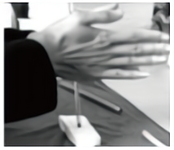

A．温度计的内能增大 B．此现象说明热传递可以改变内能

C．与钻木取火的原理相同 D．能量转化与内燃机的做功冲程相同

2．小帆在老师指导下，用如图所示的同一个实验装置分别加热100g的甲、乙两种液体（其中一种是水），用测得的数据绘制了温度随时间变化图像如图，乙从20℃加热至沸腾刚好消耗了4g酒精（*q酒精*＝3×107J/kg）。若单位时间内甲吸收的热量与乙吸收的热量相等，*c水*＝4.2×103J/（kg•℃），则下列说法中正确的是（　　）

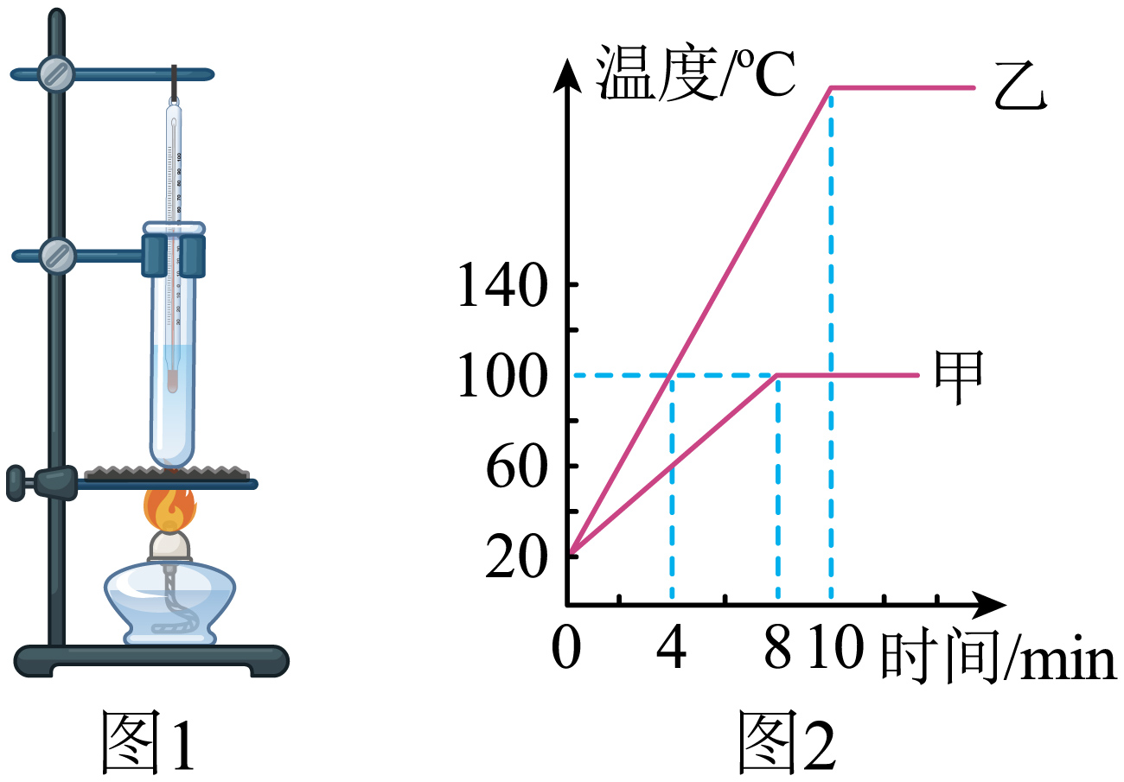

A．*c乙*＝2.4×103J/（kg•℃）

B．乙的吸热能力小于甲的吸热能力

C．0~8min乙吸收的热量为3.36×104J

D．该酒精灯的加热效率为35%

3．如图所示，规格相同的甲、乙两容器中分别装有和的纯净水，并用不同加热器同时对其加热，根据所记录的数据分别得到图丙的水温与加热时间的关系图像A和B不计热量损失）。则下列说法不正确的是（　　）

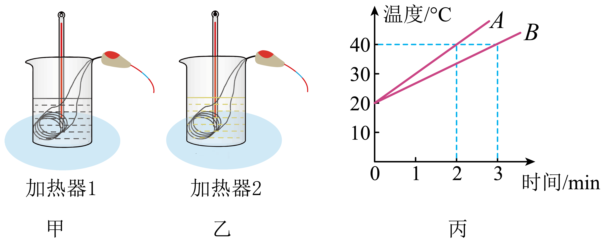

A．乙杯中水每分钟吸收的热量为

B．加热时间相同，甲、乙两杯水升高的温度之比为

C．甲、乙两杯中的加热器每分钟放出的热量之比为

D．将甲、乙两容器中的液体从20℃加热至沸腾所需要的时间之比是

4．如图所示，规格相同的甲、乙两容器中分别装有3kg和2kg的水，并用不同的加热器加热，不计热损失，得到如图丙所示的水温与加热时间的关系图像分别为A和B。下列说法正确的是（　　）

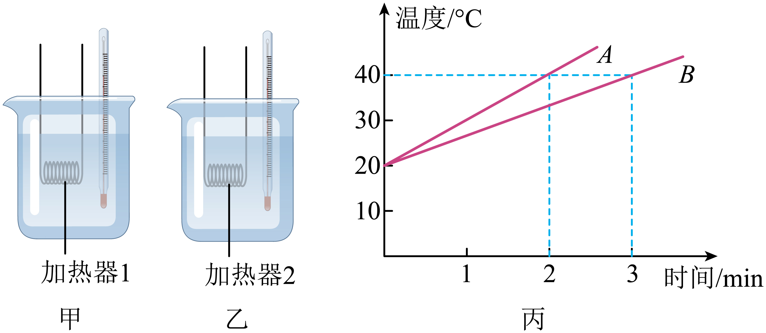

A．甲、乙两容器中的水的内能是通过做功的方式来增加的

B．甲、乙两容器中的加热器每分钟放出的热量不相同

C．加热相同的时间，甲、乙两容器中的水升高的温度之比为3:2

D．将甲、乙两容器中的水从20℃加热至沸腾所需要的时间之比为3:2

5．如图所示，在一个罐子的盖和底各开两个小洞，将小铁块用细绳绑在橡皮筋的中部穿入罐中，橡皮筋两端穿过小洞用竹签固定，做好后将它从不太陡的斜面滚下，会看到它从斜面上加速滚下，滚到水平面上后减速停止，然后又反向滚回到斜面上（　　）

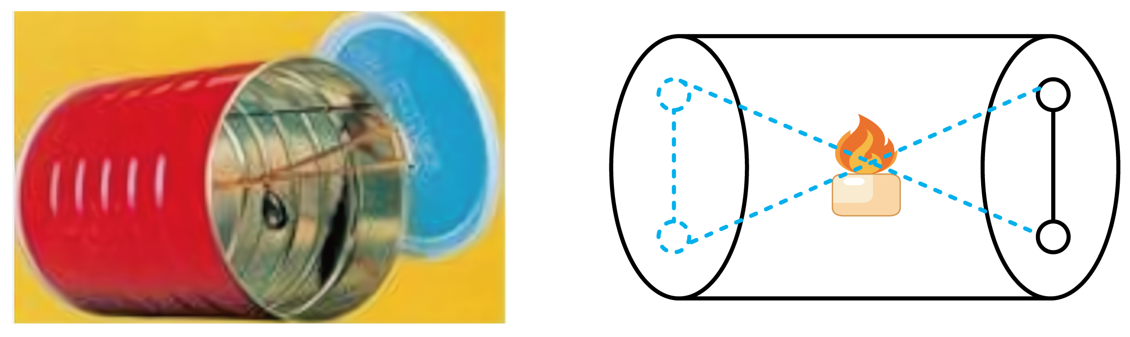

A．罐子在滚动过程中没有力对其做功

B．罐子滚动过程中第一次速度变为零时，橡皮筋的弹性势能最大

C．罐子在水平面上最终停止运动说明能量守恒定律不一定成立

D．罐子在斜面和水平面上来回滚动的过程中，机械能不守恒

6．关于如图所示的实验，下列说法正确的是（　　）

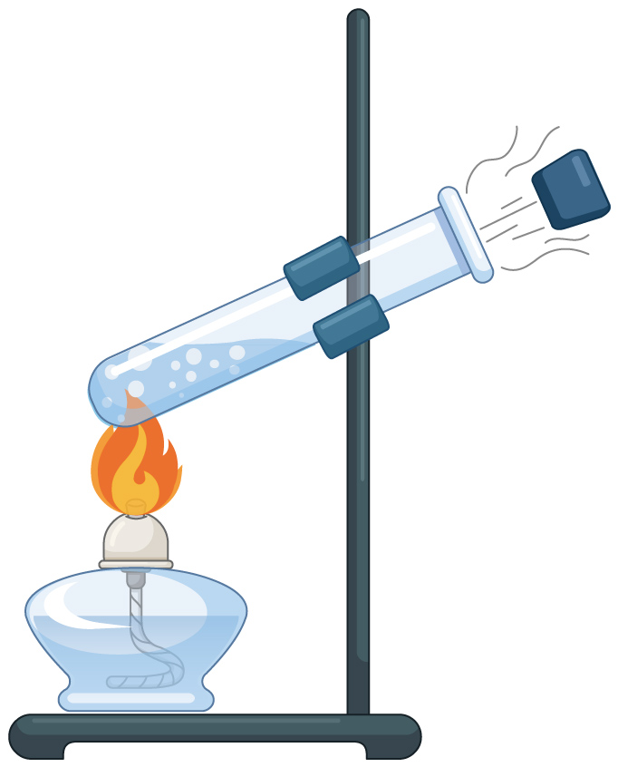

A．胶塞冲出时看到“白气”说明物体对外做功内能增加

B．“白气”是水蒸气液化生成，说明物体对外做功内能减小

C．胶塞冲出时看到“白气”这个过程中内能转化为机械能

D．酒精灯燃烧的过程，内能转化为化学能

7．如图甲所示是某款SUV汽车油箱内测定油量的装置，其中*R0*为定值电阻，*R*为压敏电阻，其阻值随所受压力变化的图像如图乙所示。油量表由量程为0~3V的电压表改装而成。已知油箱重100N，压敏电阻*R*能够承受的最大压力为800N，且压敏电阻受到最大压力时，电压表的示数*U0*达到最大值，电源电压保持6V不变。已知该汽车最大功率为140kW，加满油后以最大功率行驶，2h后燃油耗完。（*g*取10N/kg，燃油的热值为4.5×107J/kg）下列说法中正确的是（　　）

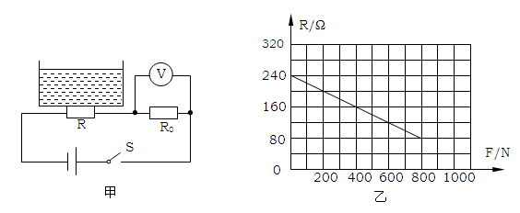

A．定值电阻*R0*的阻值为80

B．该汽车发动机的效率为32%

C．压敏电阻最大电功率可达到0.45W

D．*U0*和燃油体积*V*的关系为伏

8．一辆汽车以恒定功率在平直公路上做直线运动，该车总重为2.4×104N，行驶中所受阻力大小为车重的0.1倍且保持不变，其*v*-*t*图象如图所示，在0-10s内通过的路程为150m，10-15s共燃烧了0.015kg的汽油，下列说法正确的是（汽油的热值*q汽油*=5×107J/kg）（　　）

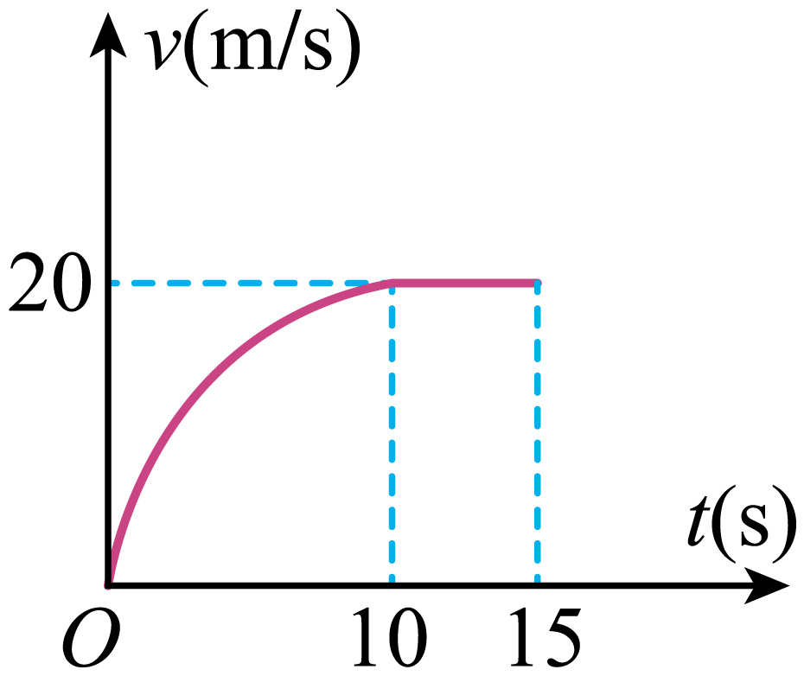

A．汽车在0-10s内的平均速度为15m/s

B．汽车在10-15s内牵引力做功2.4×105J

C．汽车在运动过程中牵引力先变大后不变

D．汽车在10-15s内发动机的转化效率为32%

**参考答案：**

|  |  |  |  |  |  |  |  |  |  |  |
| --- | --- | --- | --- | --- | --- | --- | --- | --- | --- | --- |
| **题号** | 1 | 2 | 3 | 4 | 5 | 6 | 7 | 8 |  |  |
| **答案** | AC | BCD | ACD | BC | BD | BC | ABD | ABD |  |  |

1．AC

【难度】0.4

【知识点】改变物体内能的两种方式、通过做功改变物体内能时，能量的转化

【详解】A．在此过程中，温度计与泡沫摩擦做功转化为内能，温度计的内能增大，故A正确；

B．此现象说明做功可以改变物体的内能，故B不正确；

C．在此过程中与钻木取火的过程相同都是通过做功改变物体的内能的，故C正确；

D．在此过程中，动能转化为内能，内燃机做功冲程是内能转化为动能，故D不正确。

故选AC。

2．BCD

【难度】0.4

【知识点】不同物质的吸热本领、比热容的定义式、热值的公式及相关计算、热机效率的计算与估算

【详解】AB．根据图乙可知，质量相同的甲和乙升高相同的温度，甲的加热时间是乙的加热时间的2倍，则甲吸收的热量是乙吸收热量的2倍，则甲的吸热能力大于乙的吸热能力，因水的比热容较大，吸热能力强，所以甲为水；根据可知，甲的比热容是乙的比热容的2倍，乙的比热容为



故A错误，B正确；

CD．用相同的酒精灯加热，在相同的时间内，水吸收的热量等于乙吸收的热量，0~8min乙吸收的热量等于甲吸收的热量



酒精完全燃烧放出的热量为



乙从加热到沸腾吸收的热量为



酒精灯的加热效率为



故CD正确。

故选BCD。

3．ACD

【难度】0.4

【知识点】计算物体温度变化时的吸放热

【详解】A．根据图像可知，乙中的水3min内升高了20℃，则乙杯中水每分钟吸收的热量为



故A错误，A符合题意；

B．甲中的水加热2min，温度升高20℃，平均每分钟升高10℃，乙杯中水加热3min内升高了20℃，平均每分钟升高，则加热时间相同，甲、乙两杯水升高的温度之比为3：2，故B正确，B不符合题意；

C．甲中的水加热2min，温度升高20℃，平均每分钟吸收的热量为



甲、乙中的水吸收的热量即为加热器放出的热量，故甲、乙两杯中的加热器每分钟放出的热量之比为



故C错误，C符合题意；

D．将甲、乙两容器中的液体从20℃加热至沸腾所需要的时间之比为



故D错误，D符合题意。

故选ACD。

4．BC

【难度】0.4

【知识点】热传递改变物体的内能、计算物体温度变化时的吸放热

【详解】A．加热器工作时，放出热量，烧杯中的水吸收热量，温度升高，内能增大，是通过热传递的方式增加内能的，故A错误；

B．据*Q吸*=*cm*(*t*-*t0*)由图丙知，甲烧杯中的水在2min内吸收的热量

*Q甲吸*=*c*×3kg×(40-20)℃=60kg∙℃×*c*

不计热损失，水吸收的热量等于加热器放出的热量，1min内加热器放出的热量



同理，乙烧杯中加热器放出的热量



所以甲、乙两容器中加热器每分放出的热量不同，故B正确；

C．加热相同时间，甲、乙两容器中水吸收热量之比



升高温度之比



故C正确；

D．加热到沸腾，甲、乙中水需要吸收的热量之比



所需的时间之比



故D错误。

故选BC。

5．BD

【难度】0.4

【知识点】力做功的必要因素、物体运动过程中各种机械能的变化情况、常见的机械能守恒及其辨析、能量守恒定律

【详解】A．罐子在向下滚动的过程中，受到竖直向下的重力，所以重力做了功，同时，罐子在反向滚回前要克服橡皮筋的弹力做功，反向滚回过程，橡皮筋的弹力对罐子做功，故A不符合题意；

B．罐子从斜面滚下时，重力势能转化为动能和弹性势能，在水平面滚动时，动能转化为弹性势能，当动能减小到0，即速度为0时，弹性势能最大。之后，反向滚回斜面，再次速度为零。故B符合题意；

C．罐子在斜面与水平面间运动，最后在水平面停止的过程，机械能转化成内能，而不是机械能消失了，故C不符合题意；

D．罐子在斜面和水平面上来回滚动的过程中，除了受到重力，还受到弹力的作用，所以机械能不守恒，故D符合题意。

故选BD。

6．BC

【难度】0.4

【知识点】做功改变物体的内能、通过做功改变物体内能时，能量的转化、能量的转化

【详解】AB．胶塞冲出时看到的“白气”是水蒸气遇冷后发生的液化现象，此阶段是放出热量，故此阶段内能减小。胶塞被气体冲出后运动状态发生了变化，此阶段白气对胶塞做功，因此说明物体对外做功内能减小，故B正确，A错误；

C．水蒸气体积膨胀做功，将内能转化为塞子的机械能，塞子被冲出去，这个过程中水蒸气的内能转化为塞子的机械能，此时水蒸气内能减少，温度降低液化成小水滴，故C正确；

D．酒精具有化学能，酒精燃烧时可以将化学能转化为内能，因此酒精燃烧的过程，化学能转化为内能，故D错误。

故选BC。

7．ABD

【难度】0.4

【知识点】功的计算和估算、欧姆定律的应用、热机效率的计算与估算

【详解】A．压敏电阻受到最大压力是800N，由图乙可知，此时的压敏电阻对应的电阻值是80Ω，电压表为最大示数即，此时和串联，则：



则



此时电路中的电流





故A 正确；

B．压敏电阻*R*能够承受的最大压力为800N，油箱自重为100N，所以油箱加满时汽油重700N，由可得



又有得，汽油燃烧释放的热量为



已知汽车加满油后以最大功率行驶，2h后燃油耗完，由可得



效率



故B正确；

C． 通过压敏电阻的电流



压敏电阻两端的电压



可得



由数学关系可知，当*R*=80Ω时，*P*取最大值，*P***=**0.1125W，

故C错误；

D．由可得，，由，此时压敏电阻所受的压力



由图乙可知





由题意可知，



故D正确。

故选ABD。

8．ABD

【难度】0.4

【知识点】计算物体运动的速度、二力或多力平衡问题、功的计算和估算、热机效率的计算与估算

【详解】A．由题知，在0-10s内通过的路程为150m，则在0~10s内汽车的平均速度



故A正确；

B．行驶中所受阻力大小为



由图可知，汽车在10-15s内做匀速直线运动，牵引力等于阻力



由图可知，汽车在10-15s内行驶的路程为



汽车在10-15s内牵引力做功



故B正确；

C．由图可知，汽车先加速行驶后匀速行驶，根据力与运动的关系可知，当牵引力大于阻力时汽车做加速运动，当牵引力等于阻力时汽车做匀速运动，所以汽车匀速行驶的牵引力小于加速时的牵引力，所以该行驶过程中，汽车牵引力有减小的过程，故C错误；

D．汽车在10-15s燃烧汽油释放的能量为



汽车在10-15s内发动机的转化效率为



故D正确。

故选ABD。